# Lý thuyết Bài 21: Sơ lược về phức chất

**Lý thuyết Hóa 12 Bài 21: Sơ lược về phức chất- Cánh diều**  
**A. Lý thuyết Sơ lược về phức chất**  
**I. Một số khái niệm**  
- Phức chất đơn giản thường có một nguyên tử trung tâm liên kết với các phối tử bằng liên kết cho nhận  
- Liên kết giữa nguyên tử trung tâm và phối tử trong phức chất là liên kết cho – nhận: phối tử cho cặp electron chưa liên kết vào orbital trống của nguyên tử trung tâm  
+ Phối tử là các phân tử hoặc anion đã cho cặp electron chưa liên kết  
+ Nguyên tử trung tâm là cation kim loại hoặc nguyên tử kim loại có orbital trống đã nhận cặp electron chưa liên kết của phối tử.  
**II. Dạng hình học của phức chất**  
- Phức chất có nhiều dạng hình học khác nhau như vuông phẳng, tứ diện, bát diện,…  
- Dạng hình học của phức chất được xác nhận bằng thực nghiệm  
- Phức chất mà nguyên tử trung tâm tạo 6 liên kết σ với các phối tử thường có dạng hình học bát diện, được gọi là phức chất bát diện  
Ví dụ: 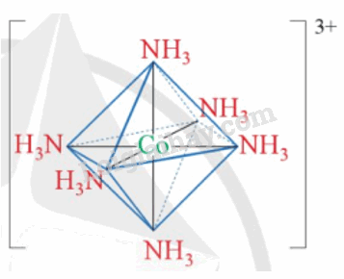  
- Phức chất mà nguyên tử trung tâm tạo 4 liên kết σ với các phối tử thường có dạng hình học là tứ diện hoặc vuông phẳng, được gọi là phức chất tứ diện hoặc phức chất vuông phẳng.  
Ví dụ: 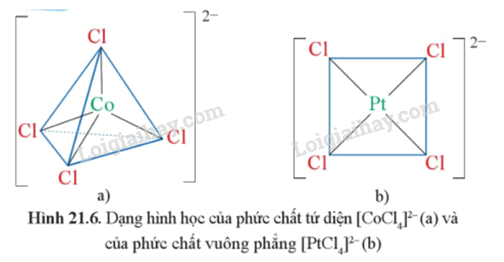  
**B. Trắc nghiệm Sơ lược về phức chất**  
Đang cập nhật …  
**C. Sơ đồ tư duy Sơ lược về phức chất**  
